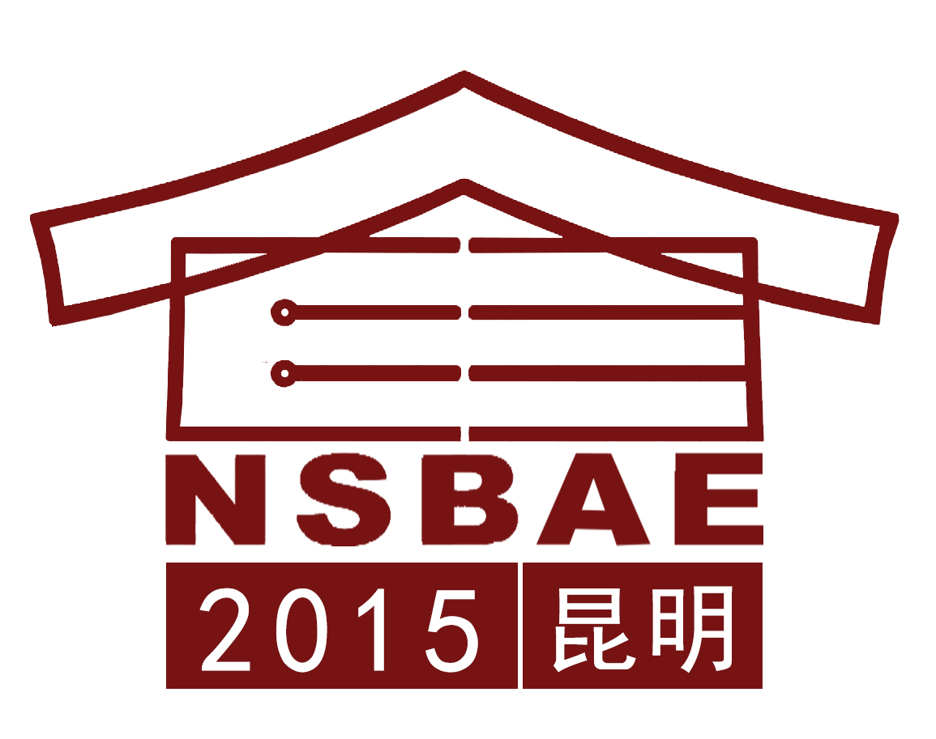

**2015建筑教育国际学术研讨会暨**

**全国高等学校建筑学专业院长系主任大会**

**（2015全国高等学校建筑学学科专业指导委员会年会）**

**第二次通知**2015年9月

由全国高等学校建筑学学科专业指导委员会、昆明理工大学联合主办，昆明理工大学建筑与城市规划学院承办的“2015建筑教育国际学术研讨会暨全国高等学校建筑学专业院长系主任大会”（2015全国高等学校建筑学学科专业指导委员会年会）定于2015年11月06日至08日在云南省昆明市昆明理工大学举行。

大会云集国内外建筑教育界各位同仁，将于十一月初相聚在春城昆明，共议新形势下的中国建筑教育。

**会议主题与分主题：和而不同的建筑教育**

**分议题**：

因地制宜的学科专业建设

求同存异的课程体系建构

学以致用的综合能力培养

因材施教的设计课程改革

教学相长的教师能力提高

**会议举办时间：**2015年11月06～08日

**会议举办地点**：昆明理工大学红土会堂、建筑与城市规划学院

**会议主办单位：**全国高等学校建筑学学科专业指导委员会

昆明理工大学

**会议指导单位：**住建部高教司

中国建筑学会

**会议承办单位**：昆明理工大学建筑与城市规划学院

**会议支持单位：**昆明理工大学建筑设计院

**2015建筑教育国际学术研讨会暨**

**全国高等学校建筑学专业院长系主任大会**

**（2015全国高等学校建筑学学科专业指导委员会年会）**

**会议日程安排**

|  |  |  |  |
| --- | --- | --- | --- |
| 时间 | | 内容 | 参加人员 |
| 11.05周四 | 下午 | 专指委全体委员报到 | 专指委全体委员 |
| 11.06周五 | 上午 | 专指委全体委员会议 |
| 下午 | 协商下期办会事宜 |
| 全天 | 大会代表报到 | 全体与会代表 |
| 晚上 | 学术报告 | 师生 |
| 11.07 周六 | 上午 | 建筑教育国际学术研讨会开幕式、主题报告 | 全体与会代表 |
| 中午 | 在学校指定食堂用餐 |
| 下午 | 建筑教育国际学术研讨会主题报告 全国高等学校建筑设计教案和教学成果评选颁奖、优秀论文颁奖 |
| 晚上 | 交流晚宴（丽水云泉酒店） |
| 晚上 | 学术报告 | 师生 |
| 11. 08周日 | 上午 | 建筑教育国际学术研讨会分专题研讨会 大会闭幕式 | 全体与会代表 |
| 中午 | 在学校指定食堂用餐 |
| 下午 | 会议代表自由行程 |

**按照会议议程安排，本次会议开幕式、研讨会及分专题研讨会，由专业安保人员负责会场秩序。均要求参会代表凭本次大会的参会代表证才能入场，故须各位代表提前注册，以便得到身份确认。**

本会议安排将根据实际情况作调整，敬请各位与会人员关注。

**1、会务信息：**

地点：昆明理工大学建筑与城市规划学院（电话：0871-65916871）

地址：昆明呈贡大学城景明南路727号

本次会议会务费900元/人。会务费包括论文集、会议材料和会议期间的工作餐、晚餐。住宿统一安排，费用自理。此次会议的会务工作由**昆明合胤会议服务有限公司**协办，主要负责参会代表的回执统计，注册收费、会务费发票开据及酒店预订。

会议注册及缴费方式：

**1.1**注册方式：所有参会代表须统一到会议网址：[**http://jianzhu.nbicon.cn/**](http://jianzhu.nbicon.cn/)进行会议注册及预订酒店，截止时间：2015年10月20日。

**1.2**缴费方式：

（1）电汇汇款至昆明合胤会议服务有限公司；汇款后请将汇款回执单扫描上传到会议网站或发至248169954@qq.com邮箱，或将回执单传真至0871-65155322，并电话确认。

汇款账户：

**开户名称：昆明合胤会议服务有限公司**

**开户银行：平安银行昆明北市区支行**

**开户账号：11014772261009**

**汇款时请备注：2015建筑教育大会会务费**

（2）报到现场缴纳会务费只接收现金。

（3）会议公司财务联系人：左燕玲0871-65611322 13888777262

**1.3**会议统一报到地点：昆明市呈贡大学城云南师范大学丽水云泉大酒店（预定其它酒店的参会代表，报到结束后，会务组有交通车接送参会代表到预订的酒店入住）。

**2、大会组委会联系方式：**

大会组委会电话、传真：0871-65916871；

邮编：650500

大会组委会专用E-mail：[kmust_nh@163.com](mailto:kmust_nh@163.com)

总联系人：贺映俊：13708855690；

事务联系人：吴志宏：13529167468；刘颖伸：13888463431；

（联络时间：周一～周五 09:00～11:30 13:30～16:00）

会务组地址：昆明呈贡大学城景明南路727号昆明理工大学建筑楼、学院办公室（2015高等学校建筑教育大会秘书处）邮编：650500

**3、**温馨提示

由于十一月是昆明气候较好时节，秋高气爽，气候宜人，**是会议的高峰期，各宾馆客房比较紧张，请大家务必在2015年10月20日前在大会网站上进行预订确认，否则不予预留房间。**

附表：交通示意图

**昆明长水国际机场至丽水云泉大酒店**

**（云师大国际交流中心）交通介绍**

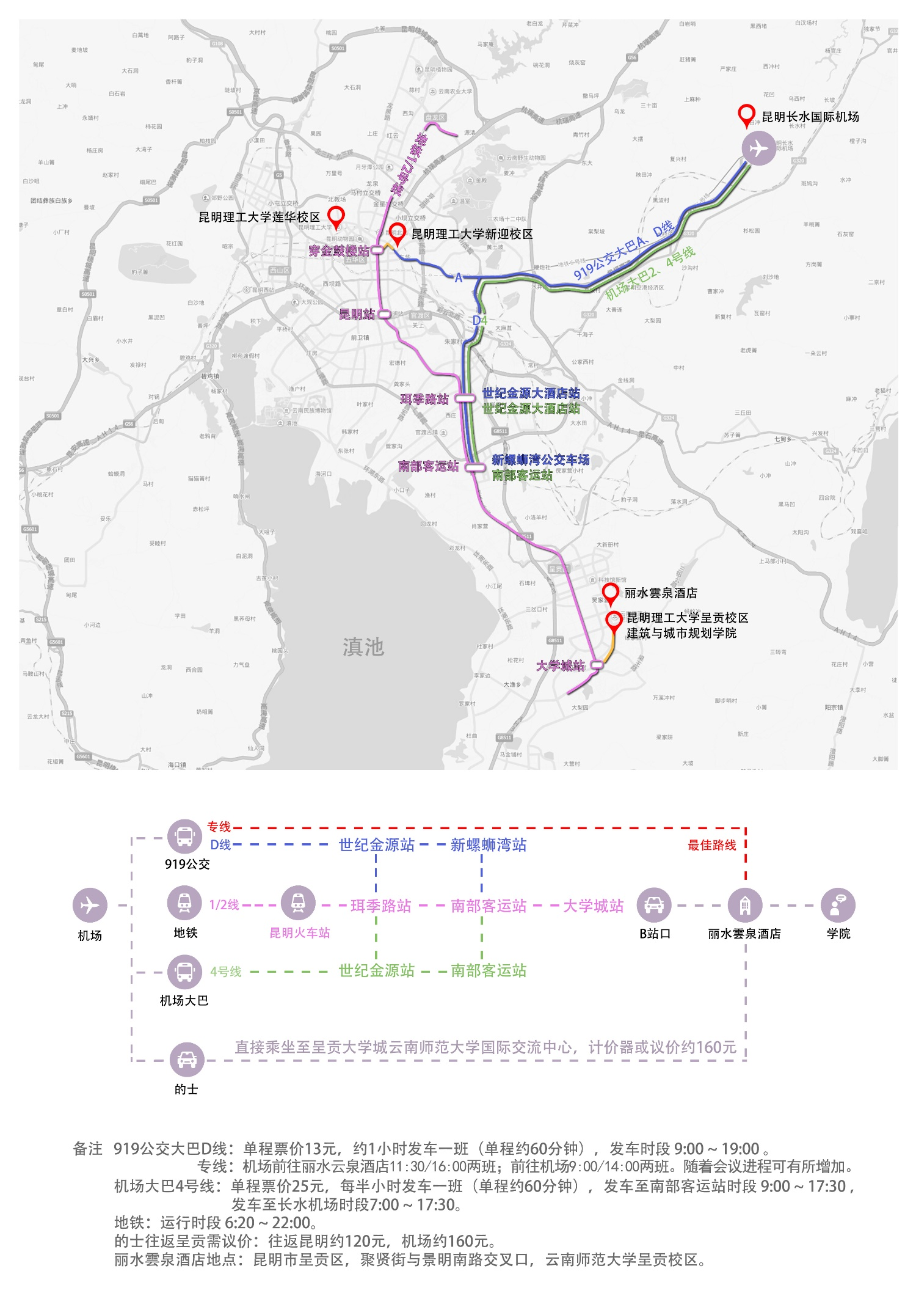

昆明长水国际机场至昆明丽水云泉大酒店约40公里，如自行前往，交通方式如下：

* 公交919机场大巴，大学城专线（直达丽水云泉大酒店）；大巴票价20元，商务车票价35元，随会议进程会适当调整班次。

发车时间，机场至酒店：12:00、15:00、17:00、18:00

酒店至机场：09:00、11:00、14:00、15:00

* 空港快线4号线，南部客运站下站，换成地铁；
* 出租车（约160元）。

详细情况介绍如下：

1. **乘坐公交919机场大巴（大学城专线）：**

机场到达大厅1或2号门，有若干个919公交机场大巴服务员引导（服务员均佩戴明显919机场大巴标志的勋带）。

**（二）乘坐空港快线4号线：**

1、空港快线4号线南部客运站下车；

2、换乘地铁1或2号线（呈贡大学城方向），联大街站下车；

3、出地铁站换成Z59路校园摆渡公交（5分钟车程），进入师大校区内在师大游泳馆下车，步行约100米至丽水云泉大酒店（师大国际交流中心）。

**（三）**自驾车：

机场→酒店：机场-机场高速（昆明收费站）-绕城高速/昆曲高速/昆石高速（两面寺收费站）-（昆石方向）东绕城高速-昆玉高速-汤池/三岔口（吴家营收费站）-三铝公路（右转）-彩云南路（左转）-聚贤街（三个路口）-酒店（聚贤街768号）

火车站→酒店：昆明火车站-二环快速（A线）/福德立交/石虎关立交/石林/玉溪/昆明国际机场方向匝道，进入AH14-玉溪出口（昆磨/玉高速-吴家营收费站-三铝公路（右转）-彩云南路（左转）-聚贤街三个路口）-酒店（聚贤街768号）

